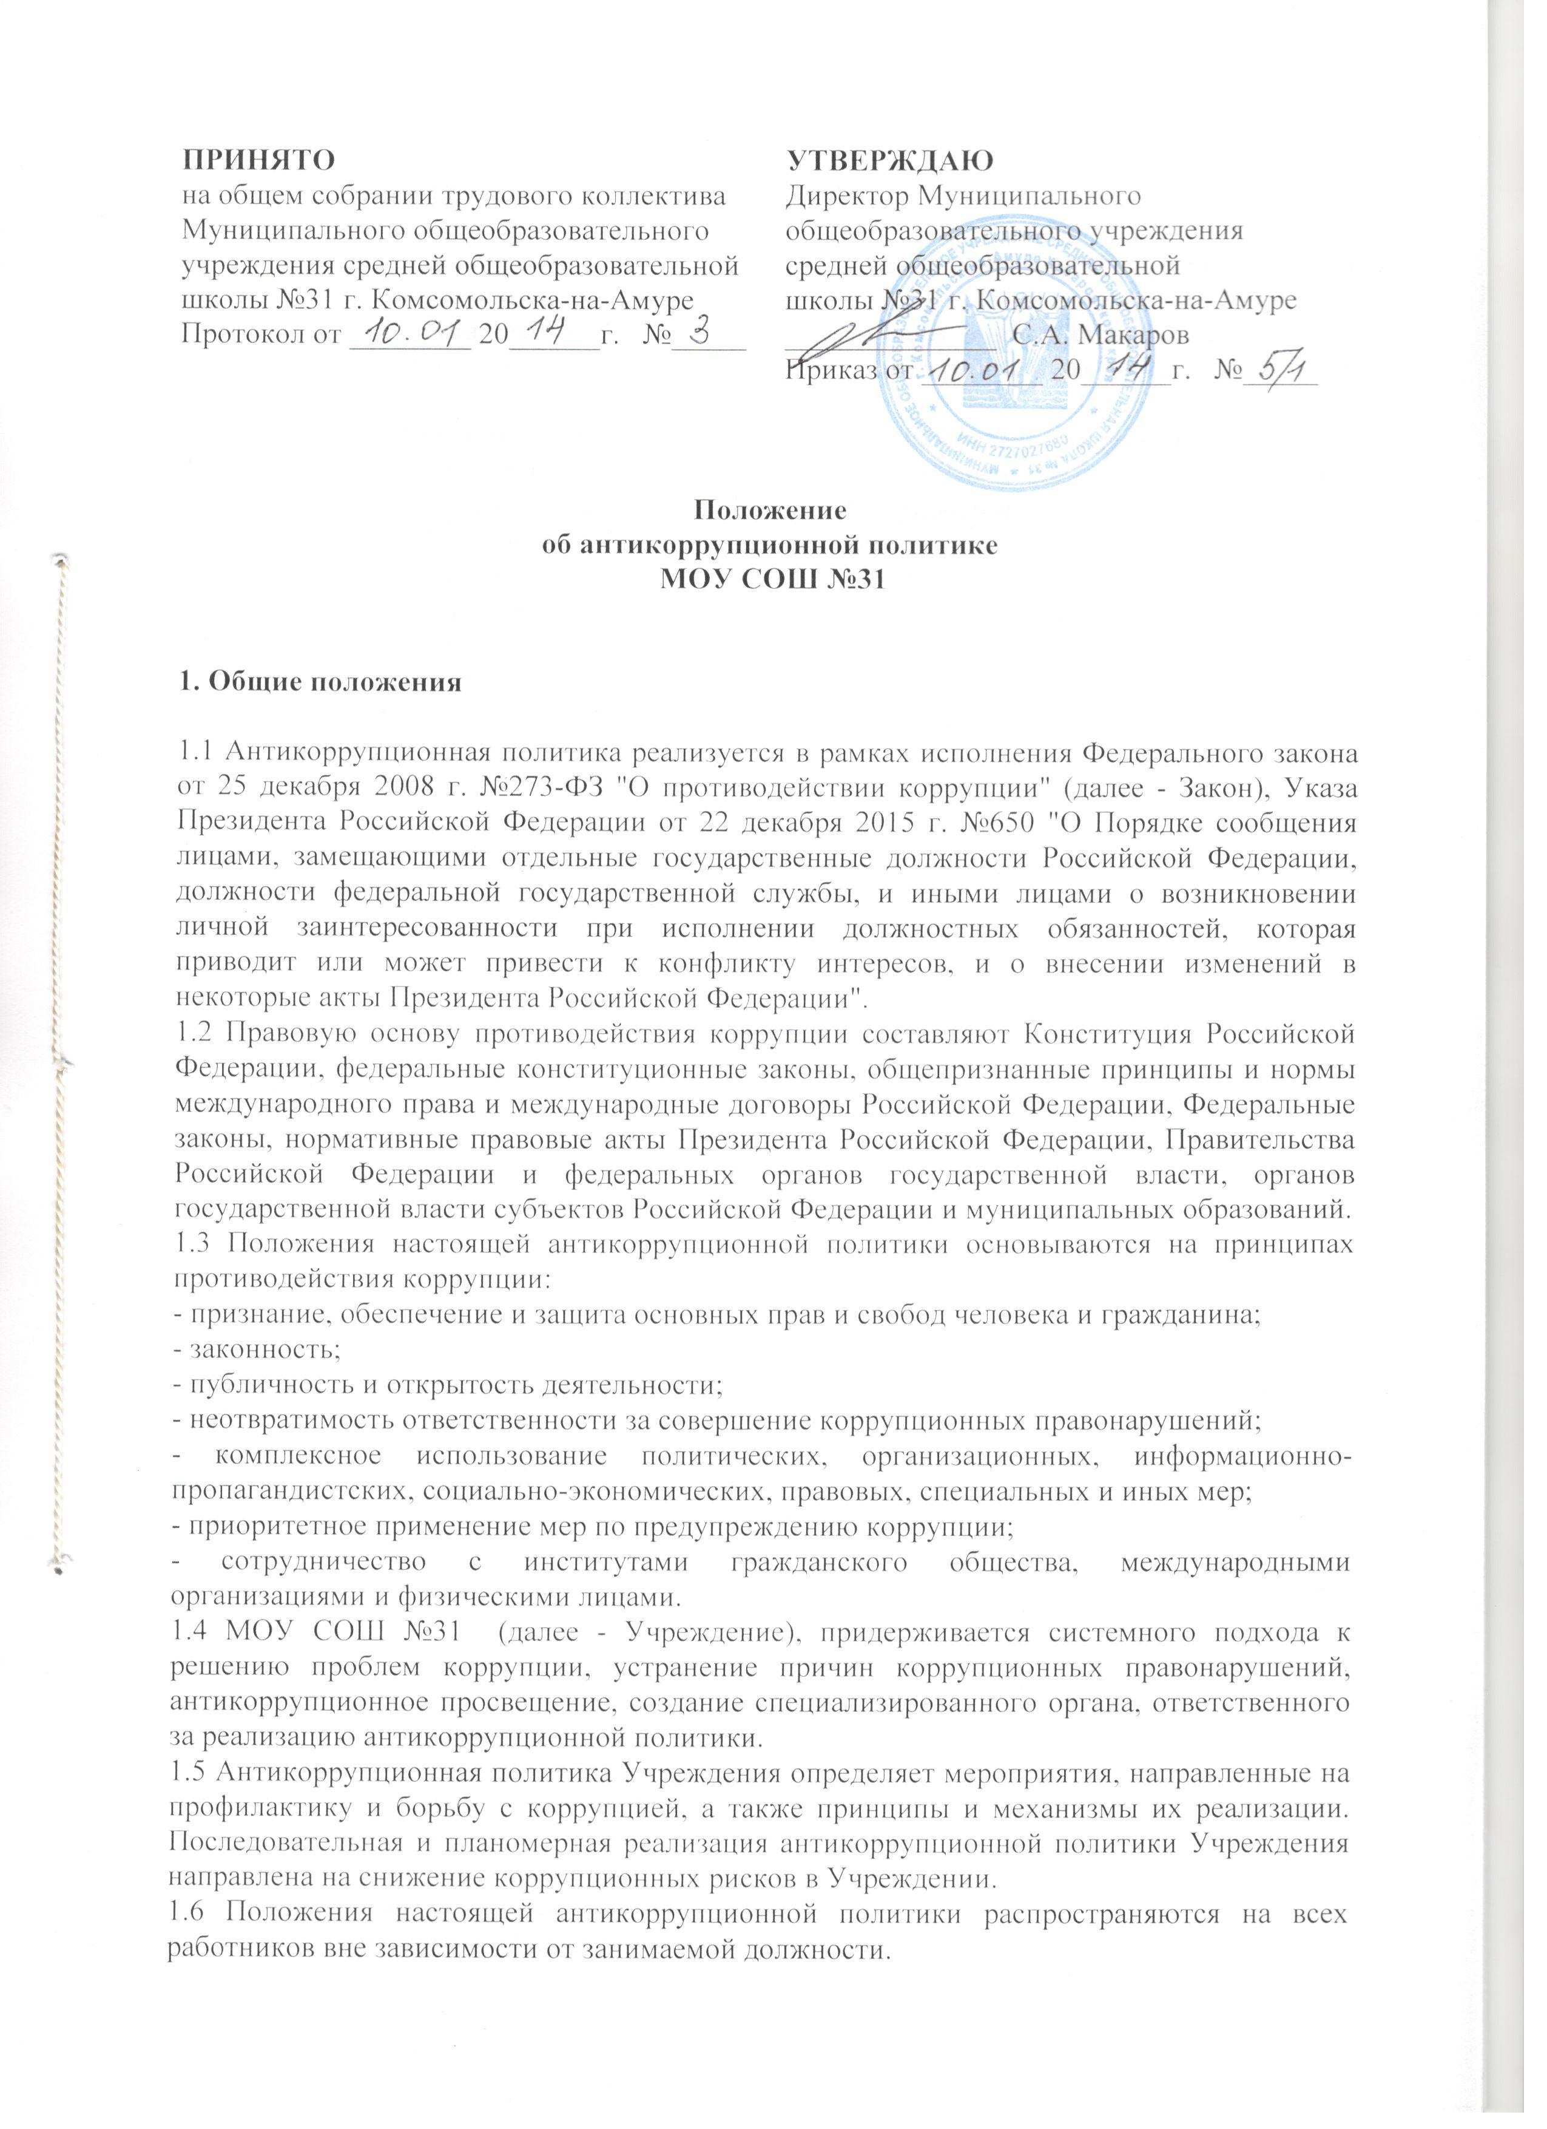
2. Цели, задачи и принципы антикоррупционной политики

2.1 Настоящая антикоррупционная политика направлена на совершенствование системы противодействия коррупции в Учреждении в целях:
- создания, эффективного механизма, препятствующего коррупционным действиям, и минимизации рисков вовлечения Учреждения, его работников в коррупционную деятельность;
- воспитания правового и гражданского сознания работников путем формирования негативного отношения к коррупционным проявлениям и незаконному перераспределению доходов и других благ между работниками, а также воспитание навыков антикоррупционного поведения работников;
- минимизации имущественного и репутационного ущерба Учреждения путем пресечения коррупционных действий и наказания за них с применением общественных, административных и правоохранительных процедур.
2.2 Для достижения поставленных целей необходимо решить следующие задачи:
- повышение открытости и прозрачности деятельности Учреждения в рамках реализации антикоррупционной политики Учреждения;
- создание методологической базы для разработки внутренних документов, регламентирующих деятельность Учреждения в области профилактики и противодействия коррупции, основанной на анализе причин и условий возникновения коррупционных рисков в процессе деятельности;
- привлечение каждого работника к реализации мероприятий по предотвращению коррупции;
- назначение лица, ответственного за реализацию антикоррупционной политики;
- организация эффективного мониторинга коррупциогенных факторов и обеспечение действенности антикоррупционной политики в рамках системы антикоррупционного контроля и мониторинга.
2.3 Ключевыми принципами реализации антикоррупционной политики Учреждения являются:
2.3.1 Неприятие коррупции в любых формах и проявлениях.
Учреждение содействует воспитанию правового и гражданского сознания работников путем формирования негативного отношения к коррупционерам, получению навыков их антикоррупционного поведения работников. Руководящие работники выступают в качестве примера надлежащего этического поведения.
2.3.2 Эффективность мероприятий по противодействию коррупции. Создание эффективной системы противодействия коррупции, а также ее систематическому совершенствованию с учетом изменения условий внутренней и внешней среды, в том числе законодательства Российской Федерации, а также потенциально характерных для нее типологии и видов коррупционных рисков.
2.3.3 Текущий мониторинг и последующий контроль. Создание эффективной системы контроля и мониторинга коррупциогенных факторов и рисков.
2.3.4 Проверка благонадежности контрагентов. Учреждение в обязательном порядке осуществляет проверку контрагентов в рамках осуществления закупочной деятельности в целях снижения коррупционных рисков и предотвращения вовлечения работников, вне зависимости от занимаемой должности, в коррупционную деятельность, а также в целях обеспечения добросовестной конкуренции.
2.3.5 Открытость информации. Обеспечение доступности для граждан, юридических лиц, средств массовой информации и институтов гражданского общества к сведениям о своей деятельности, которые в соответствии с действующим законодательством Российской Федерации не являются сведениями ограниченного доступа. В рамках реализации принципа открытости информации Учреждение создает на своем официальном сайте подраздел по вопросам противодействия коррупции, отдельная гиперссылка на который размещается на главной странице сайта. Подраздел наполняется следующей информацией: нормативные правовые и иные акты в сфере противодействия коррупции в действующей редакции, внутренние документы по вопросам противодействия коррупции, в том числе Кодекс корпоративной этики и регламенты проведения внутренних проверок совершаемых сделок на предмет наличия коррупционной составляющей, формы документов, связанные с противодействием коррупции, для заполнения работниками Учреждения, информация о текущей деятельности Комиссии, информационные каналы обратной связи, гарантирующие анонимность заявителя (телефон, электронная почта, онлайн сервис, почтовый адрес для почтовых отправлений с пометкой "Противодействие коррупции"). При наполнении подразделов, посвященных вопросам противодействия коррупции, сайтов информация, являющаяся конфиденциальной, не размещается.

3. Подразделения (лица), ответственные за профилактику коррупционных и иных правонарушений

3.1 Антикоррупционную политику в Учреждении реализуют директор Учреждения, Комиссия по противодействию коррупции и урегулированию конфликта интересов, лицо, ответственное за профилактику коррупционных и иных правонарушений.
3.2 Факты воспрепятствования деятельности лица, ответственного за профилактику коррупционных и иных правонарушений в Учреждении, и неисполнение работниками Учреждения требований, предъявляемых лицом, ответственным за профилактику коррупционных и иных правонарушений, в рамках установленных прав и обязанностей, незамедлительно доводятся до сведения директора учреждения.

4. Профилактика коррупционных рисков

4.1 Учреждение применяет следующие методы профилактики и противодействия коррупции:
- законодательный;
- кадровый;
- мониторинга и контроля;
- духовно-нравственный.
4.2 В качестве реализации законодательного метода Учреждение и ее работники соблюдают ограничения и запреты, исполняют иные обязанности, установленные законодательством Российской Федерации, в том числе касающиеся предотвращения и урегулирования конфликта интересов и обеспечения раскрытия информации, а также проводит антикоррупционную экспертизу реализуемых проектов и заключаемых договоров, осуществляет правовое просвещение работников.
4.3 В рамках кадрового метода Учреждение проводит взвешенную кадровую политику, направленную на минимизацию коррупционных рисков, связанных с приемом на работу и продвижением по службе, а также назначением на должности, замещение которых связанно с повышенным коррупционным риском, лиц, имеющих негативную деловую репутацию в части подверженности коррупциогенным воздействиям.
4.4 Учреждение применяет метод мониторинга и контроля коррупционных рисков:
- выявляет и проводит анализ и оценку (в разрезе масштаба, источников и вероятности угроз) коррупционных рисков во всех сферах ее финансово-хозяйственной деятельности, а также оценку потенциального ущерба от потенциальных рисков;
- организует и проводит на постоянной основе мониторинг и контроль коррупционных рисков, присущих Учреждению (с повышенным вниманием к процессам и объектам, ранее подвергавшимся коррупционному воздействию);
- в случае необходимости, на основании проводимого мониторинга осуществляет корректирующие изменения в своей системе противодействия коррупции и/или инициирует привлечение к ответственности в соответствии с законодательством Российской Федерации по факту выявленных коррупционных правонарушений.
4.5 Организацией мониторинга и контроля за коррупционными рисками и профилактикой коррупционных правонарушений назначается лицо, ответственное за профилактику коррупционных и иных правонарушений, а также занимается Комиссия по противодействию коррупции и урегулированию конфликта интересов в Учреждении.
4.6 В качестве реализации духовно-нравственного метода руководство Учреждения формирует в коллективе отношение нетерпимости ко всем формам проявления коррупции, стимулируют работников на эффективную деятельность на принципах сплоченности, открытости, добросовестности и ответственности.
4.7 В целях профилактики коррупционных рисков внедряются и используются антикоррупционные стандарты поведения работников, отраженные в положениях Кодекса корпоративной этики МОУ СОШ №31.
4.8 Несоблюдение работниками норм и правил деловой этики, принятых в рамках антикоррупционной политики Учреждения может повлечь за собой применение к нарушителю дисциплинарных взысканий, а также инициирование от имени Учреждения мер административной, гражданско-правовой и уголовной ответственности в порядке, предусмотренном действующим законодательством Российской Федерации.
4.9 В случае установления факта причинения ущерба Учреждению, в том числе имуществу, находящемуся в ее ведении, по вине работника, Учреждения вправе обратиться в суд для возмещения ущерба, причиненного вследствие вышеуказанных действий (бездействия).
4.10 Учреждения не позднее семи дней с момента возникновения подозрения или обнаружения действий (бездействия) работников, имеющих признаки нарушения законодательства Российской Федерации о противодействии коррупции, направляет соответствующие материалы в правоохранительные органы по компетенции для осуществления установленных законодательством мероприятий с целью оценки законности действий (бездействия) соответствующих лиц.

5. Мониторинг и контроль коррупционных рисков

5.1 Мониторинг и контроль коррупционных рисков в Учреждении является неотъемлемой частью ее структуры управления.
5.2 Учреждение создает систему антикоррупционной профилактики, мониторинга и контроля коррупционных рисков с использованием инструментов внутренних проверок, прежде всего, в следующих сферах: капитальное строительство (ремонт), консалтинговые и образовательные услуги, строительно-монтажные работы, финансовые операции.
5.3 Развитие системы антикоррупционной профилактики, мониторинга и контроля коррупционных рисков Учреждение осуществляет по следующим направлениям:
- Описание финансово-хозяйственной деятельности;
- Определение для каждого процесса элементов, при реализации которых наиболее вероятно возникновение коррупционных рисков;
- Проведение анализа выявленных рисков в рамках отдельных процессов, включающего его описание:
- Источники (объект) риска - процесс в фазе которого возникает коррупционный риск;
- Субъект риска - физические лица, замещающие должности, связанные с высоким коррупционным риском;
- Ключевые индикаторы риска, в том числе вероятные формы осуществления коррупционных платежей, характеристика выгоды или преимущества, которое может быть получено при совершении коррупционного правонарушения;
- Составление перечня коррупционных рисков на основании проведенного анализа;
- Формирование перечня должностей, связанных с высоким коррупционным риском;

- Разработка комплекса мер по минимизации каждого из выявленных коррупционных рисков:
- Разработка внутренних документов, регламентирующих действия работника в зоне риска конкретного бизнес-процесса;
- Проведение, в случае необходимости, реинжиниринга процессов, в том числе их перераспределение между работниками;
- Автоматизация управления процессами в зоне коррупционных рисков;
- Установление внутренних форм отчетности работников о результатах принятых решений;
- Введение ограничений, затрудняющих осуществление коррупционных платежей.
5.4 Лицо, ответственное за реализацию мероприятий по противодействию коррупции в Учреждении, проводят проверку сделок, на предмет наличия коррупционной составляющей. В число сделок и иных операций, содержащих наиболее высокие коррупционные риски и подлежащих обязательному контролю, входят:
- выполнение (субподряд) проектно-изыскательских и строительно-монтажных работ;
- выполнение консалтинговых, в том числе образовательных услуг;
- оказание спонсорской помощи;
- найм на работу и повышение по службе работников руководящего состава.

6. Ожидаемые результаты

6.1 Предполагается, что в результате реализации антикоррупционной политики, будут усовершенствованы системы противодействия коррупции в Учреждении, сформируются эффективные механизмы, препятствующие коррупционным действиям, минимизируются риски вовлечения Учреждения и ее работников в коррупционную деятельность.
6.2 Одним из важнейших результатов реализации настоящей Антикоррупционной политики должно стать воспитание правового и гражданского сознания у работников Учреждения путем формирования негативного отношения к коррупционным проявлениям, привлечения каждого работника к реализации мероприятий по предотвращению коррупции.
6.3 В результате реализации мероприятий настоящей Антикоррупционной политики Учреждения будут созданы эффективные системы мониторинга коррупциогенных факторов, а также пресечения коррупционных действий и наказания за них с применением мер ответственности, установленных законодательством Российской Федерации, что в конечном итоге должно способствовать минимизации рисков имущественного и репутационного ущерба, наносимого Учреждению.

